第3５回 相変化研究会シンポジウム(PCOS2023)の御案内
The 35th Symposium on Phase Change Oriented Science

20２3年 ４月 相変化研究会

相変化研究会シンポジウムは、前身である相変化記録研究会シンポジウムの第一回開催（1990年、岩手県・盛岡）をスタートに、本年で3５回目を迎えることになりました。本シンポジウムは、相変化技術に関する結晶化機構、記録材料、構造、装置、および応用などについての議論の機会を提供いたします。また最近では、熱物性や熱電変換材料といったトピックの発表も増えてきております。相変化技術の基礎から応用までを直接討議する場として第3５回シンポジウムを以下の要領で開催いたします。
口頭発表やポスター発表で活発な討論を行い、有意義な情報交換の場となるよう本シンポジウムを盛り上げていきたいと思います。

１） 主催 ： 相変化研究会
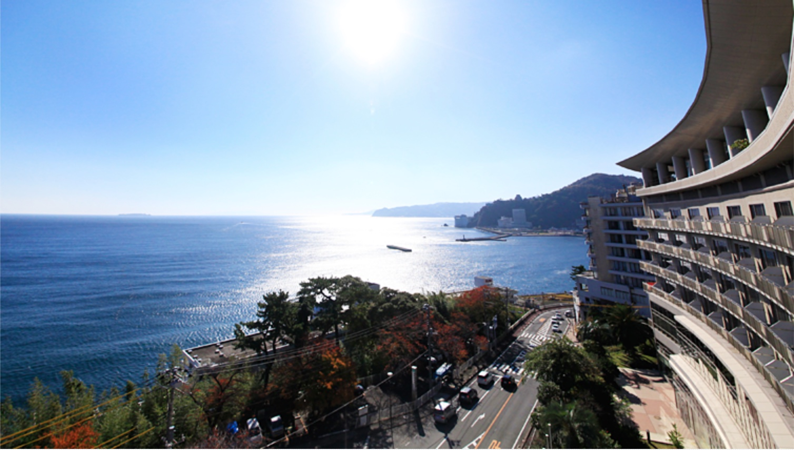
KKRホテル熱海のホームページより

２） 開催日程 ： 20２3年11月16日(木)-17日(金)
３） 会場&宿泊 ： KKRホテル熱海
〒413-0005 静岡県熱海市春日町７−３９
URL : https://www.kkr-atami.gr.jp/
TEL : 0557-85-2000

４） シンポジウム内容、プログラム等の概略 ：
① テーマ ： 相変化材料の基礎理論, 基礎物性, 構造解析, ナノオプティクス, 応用など。
相変化材料以外（電子デバイス、熱電変換など）の発表も歓迎です。
② プログラム概略（仮） ：１１月16日（木）１２：００～１３：００ 受付
１３：００～１７：００ 講演
１９：００～ 懇親会
17日（金） ９：００～１６：００ 講演

５）参加費用(シンポジウム参加、論文集、宿泊、食事を含む)：振り込み締切：20２3年1０月６日（金）
・１泊の場合 一般 ２０,０００円 学生 １５,０００円
・シンポジウム参加のみの合 一般 １０,０００円 学生 ５,０００円
※現時点ではリアル開催を想定しており、上記の参加費を提示しておりますが、状況に応じてオンライン開催とする可能性もございます。変更の際はHPに掲載いたします。

６）シンポジウム講演申込及びアブストラクト提出について（アブストラクトと参加申込書の送り先が異なりますので、ご注意ください）
・講演申込・アブストラクト提出方法：（別紙１）
＊アブストラクト（テンプレートは、http://www.jpcos.jpの下部よりダウンロードできます）を

toshimichi-shintaniアットaist.go.jp 「産総研 新谷」宛

まで（アットを@に置き換え下さい）E-mailでご送付ください。
・提出締切
講演申込み 2023年 8月18日（金）
アブストラクト提出 2023年1０月 ６日（金）
＊優秀な発表には発表賞を設け表彰を行います（若干名）。発表賞は当日の発表をもとに審査を行います。

７） 参加申込について
・申込方法：Google Formsによる登録→「ここをクリック」
・参加費：5）参照
・申込締切： 202３年 1０月 ６日（金）

８） 参加申込手続き及びシンポジウムに関する問合わせ先：
東京工業大学 春本高志
E-mail : harumoto.t.aaアットm.titech.ac.jp（アットを@に置き換え下さい）

* PCOSでは出席者の皆様の親睦のため、宿泊は男女別の大部屋(4～5名)としております。大部屋が難しい方はご相談ください。
* 同一の所属および参加タイプの方は、まとめて記入して頂いて結構です。
* 参加申し込みと同時に、参加タイプに応じた参加費用を下記銀行口座にお振り込み下さい
* 参加費支払いの確認が出来るように、振り込みの際には所属だけではなく、代表者氏名を
御記入下さい
参加費振り込み先
銀行名: 三井住友銀行 つくば支店(店番号：244)
普通預金口座番号： 0233130
口座名義： PCOS 会計 新谷 俊通
（ピーコス カイケイ シンタニトシミチ）
※ 参加費用は 20２３年 1０月 ６日（金）迄にお振り込みをお願いします。

（別紙１）

第3５回 相変化研究会シンポジウム
講演申し込み及びアブストラクト提出案内

１． テーマ
相変化光記録及び相変化不揮発メモリなど相変化に関する基礎理論、材料、構造解析、熱物性、ナノオプティクス、シミュレ-ション、デバイス構造、積層構造、装置、応用、その他の相変化応用技術および材料の熱物性、サーマルマネジメント、熱電変換材料など

２． 講演申し込み方法
アブストラクトのご提出をお願いいたします。
２－１ 提出期限： 20２3年 8月１８日（金）

２－２ アブストラクトの作成：
題名、所属、氏名と概要を、Ａ４、1ページ以内（別ファイルとしてご案内）にまとめて、下記宛てにメールでお送りください。尚、図表を入れていただいても構いません。テンプレートは、PCOSのHP（http://www.jpcos.jp）の下部にあるリンクからダウンロードできます。＊概要は英語にて記述願います。

２－３ 送付先：産業技術総合研究所 新谷俊通
E-mail : toshimichi-shintaniアットaist.go.jp（アットを@に置き換え下さい）

２－４ 採択、講演
申し込みのすべてをオーラルプレゼンテーションとして受理いたします。但し、発表時間の制限により、多数の場合には著者の承諾を得て、ポスターセッションでの発表をお願いすることがございます。
招待講演：発表３０分、議論5分（予定）
一般講演：発表１５分、議論5分（予定）
尚、アブストラクトの著作権は著者に帰属いたします。また、アブストラクト集（pdf版）はPCOSホームページに掲載いたします。すでに発表された結果などで構成していただいても構いません。但し、著作権等の問題でホームページ掲載が難しい場合は、その旨お知らせください。

２－５ 優秀な発表には発表賞を設け表彰を行います（若干名）。
発表賞は、当日の発表をもとに審査を行います。

３． その他
ご質問やご要望がありましたら、下記プログラム委員までご連絡ください。
（掲載いたしましたメールアドレスの「アット」を変更してお使いください。）

